PASCUA 2026

“No tengan miedo. Vayan a decir a mis hermanos que vayan a Galilea; allí me verán”.
- Mateo 28:10

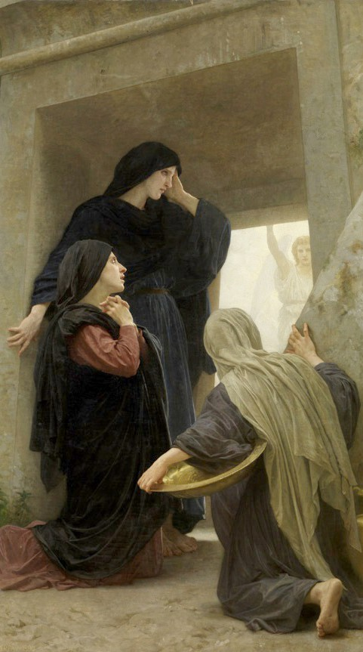
Queridos hermanos y hermanas,
En sus primeras palabras que Jesús dirige a las mujeres en el sepulcro, nos comparte tres mensajes que podemos guardar en el corazón.
Primero, les dice: “No tengan miedo.” Todos tenemos algo que nos causa temor. La victoria definitiva de Jesús sobre el pecado y la muerte debería disipar todos nuestros miedos y preocupaciones. Por supuesto, esto es mucho más fácil decirlo que vivirlo, pero se nos recuerda que debemos aferrarnos a las promesas de Dios y no tener miedo.
Luego les dice que “vayan” y anuncien la noticia. Las mujeres en el sepulcro se convierten en las primeras evangelizadoras, y este mismo llamado es también para nosotros. ¡Vayan! Compartan esta noticia con sus hijos y con sus esposos o esposas. Vayan y anúncienla también a los vecinos que viven cerca de ustedes. Jesús ha vencido la muerte y ha derrotado nuestro pecado. Estamos llamados a salir y anunciar esta Buena Nueva. Vayan y anuncien.
Por último, les dice que lo verán en Galilea. ¿Qué es Galilea para nosotros? Es nuestro campo de misión. Cuando pensamos en nuestro propio campo de misión, quizá nos preguntamos si Dios nos llama a ir a una tierra lejana, como a los profetas de antaño. Pero para muchos de nosotros, nuestra Galilea está mucho más cerca de lo que pensamos. Tu “Galilea”, el lugar donde verás a Jesús, es el hogar donde vives, el lugar donde trabajas, la comunidad donde estás arraigado y la Iglesia donde adoras a Dios. Las personas en esos lugares son aquellas en quienes verás a Jesús.
Todo ha cambiado. No tengan miedo. Vayan y anuncien a los demás que Jesús está vivo. Entonces verán a Jesús en ustedes mismos y en los demás.
¡Feliz Pascua!
Así como yo oro por ustedes, les pido que oren también por mí.
Reverendísimo Jeffrey S. Grob Arzobispo de Milwaukee

